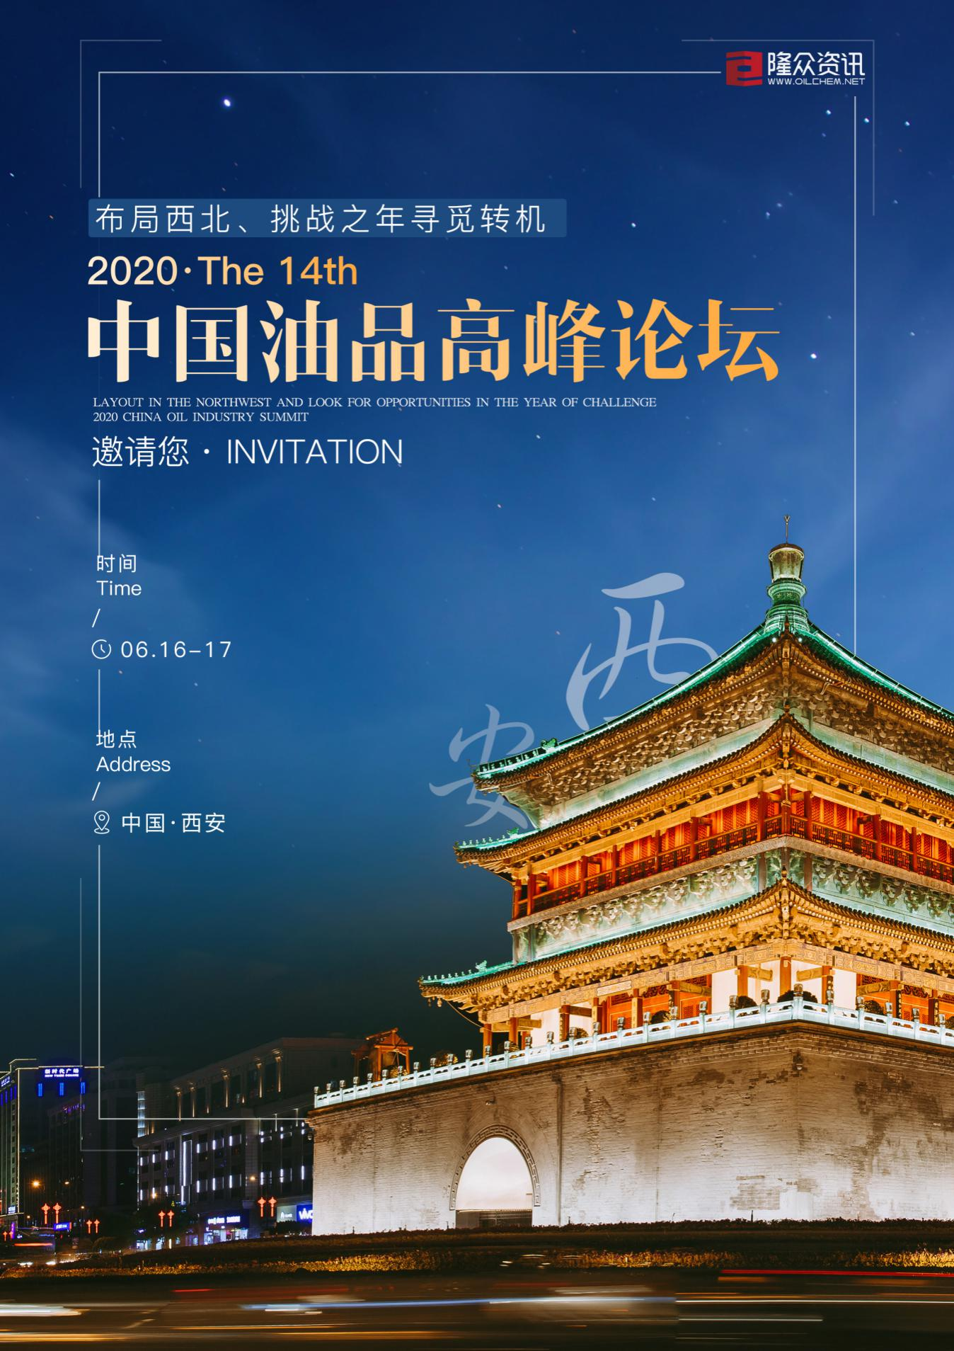

会议背景

2020年，突如其来的公共卫生事件蔓延全球，低油价和经济减速成为第一季度的主基调。受国际原油剧烈波动的影响，国内油市也出现了新变化和新机遇，在此背景下，隆众2020年首场成品油大会即将应运开启。
不平凡的2020年，我们几乎每天都在见证历史。瞬息万变的市场环境下，更需要用专业来武装自己，聆听权威的声音。全球经济和原油市场将走向何方？特殊环境下国内成品油政策和油企营销策略有何变化？如何把握成品油市场的脉搏和新商机？加油站未来的发展方向在哪？隆众资讯诚邀业界精英齐聚古城西安，碰撞思维火花，抢占先机，在挑战中寻觅机遇。

参会客户群体

中石化、中石油、中海油、中化等主营炼厂
独立炼厂，包括山东、东北、西北地区（华锦、宝来、北沥、延长石化等）
在建、拟建大型炼化一体化企业，恒力石化、浙江石化、盛虹石化、旭阳石化等
成品油大中型贸易商
民营加油站
期货公司、船运公司、物流公司、管道公司、仓储码头

会议亮点


本次会议邀请的诸位专家，均为国内宏观及原油、成品油行业的资深人士，经验丰富、观点权威，从宏观经济到成品油市场终端，为您奉上“致广大、尽精微”的演讲盛宴。
2020年黑天鹅事件频发，极端环境下，本次会议的议题均紧扣一线市场，深入剖析当前市场的热点和痛点。
会议在西部中心城市西安召开，近年来西部地区在成品油市场的影响力不断增强，关联华北、华东、华中等地区，重要性不言而喻。
开放自由的商谈氛围为您打造成品油“生产—贸易—终端”全产业链客户对接的一站式服务。
二十年来，隆众资讯始终怀抱初心，砥砺前行，做新老客户最值得信赖的朋友，做石化行业资源的整合者。

会议日程

日期 | 时间 | 会议内容
6月16日 | 11:00-18:00 | 会议签到
6月16日 | 18:00-20:30 | 自助晚餐
6月17日  上午 | 09:00-09:10 | 会议开幕词
6月17日  上午 | 09:10-09:50 | [经济]:波谲云诡，压力之下国内外宏观经济如何破局？
6月17日  上午 | 09:50-10:30 | [原油]:黑天鹅事件频出，捕捉2020国际原油市场的脉搏
6月17日  上午 | 10:30-11:10 | [政策]:聚焦地板价环境下主营/民营销售策略，成品油政策会否出现新变化？
6月17日  上午 | 11:10-11:50 | [格局]:回眸恒力、展望裕龙，炼化一体化项目的今朝与明天
6月17日  上午 | 12:00-14:00 | 自助午餐
6月17日  下午 | 14:30-15:10 | [零售]:加油站的白银时代，未来该如何发展与进步？
6月17日  下午 | 15:10-15:50 | [市场]:不一样的2020，剖析国内成品油市场的危与机
6月17日  下午 | 15:50-16:30 | [变化]:山东轴心微妙变局？中国汽柴油沿海资源流向变化解读
6月17日  下午 | 16:30-17:00 | [出口]:全球抗疫背景下，国内成品油出口何去何从？
6月17日  下午 | 18:00-20:30 | 自助晚餐
参会确认函

您可以选择以下报名方式
报 名 热 线 |  |  |  |  |  |  | 发送邮件
直接传真回执此表 |  |  |  |  |  |  | 业务人员
公司名称
参会代表
序号 | 姓名 | 职位 |  | 手机号 | 电话 |  |  |  | E-mail/QQ | 传真
酒店房型 |  |  |  |  | 取票方式
□大床 □标间 |  |  |  |  | £现场自取 £提前邮寄
收费方式
标准价 |  |  |  |  |  | ¥2800元/人
两人及以上参会 |  |  |  |  |  | ¥2500元/人
付款方式
汇款单位：山东隆众信息技术有限公司
汇款账号：1525 6101 0400 38017
开 户 行：中国农业银行淄博高新技术产业开发区支行

